Universidad de Valparaíso ha habilitado para el pago para de distintos conceptos, Canal de Recaudación a través del sitio de transbank webpay.cl
Los pasos para efectuar pago mediante este medio son los siguientes
- Ingreso Portal de pagos
Tarjetahabiente Ingresa al portal de pagos por las siguientes vías
I.1. Ingreso directo a través del link : https://www.webpay.cl/portalpagodirecto/pages/institucion.jsf?idEstablecimiento=91813

I.2. Ingreso al portal mediante los siguientes pasos:
I.2.1 ingresar al sitio www.webpay.cl
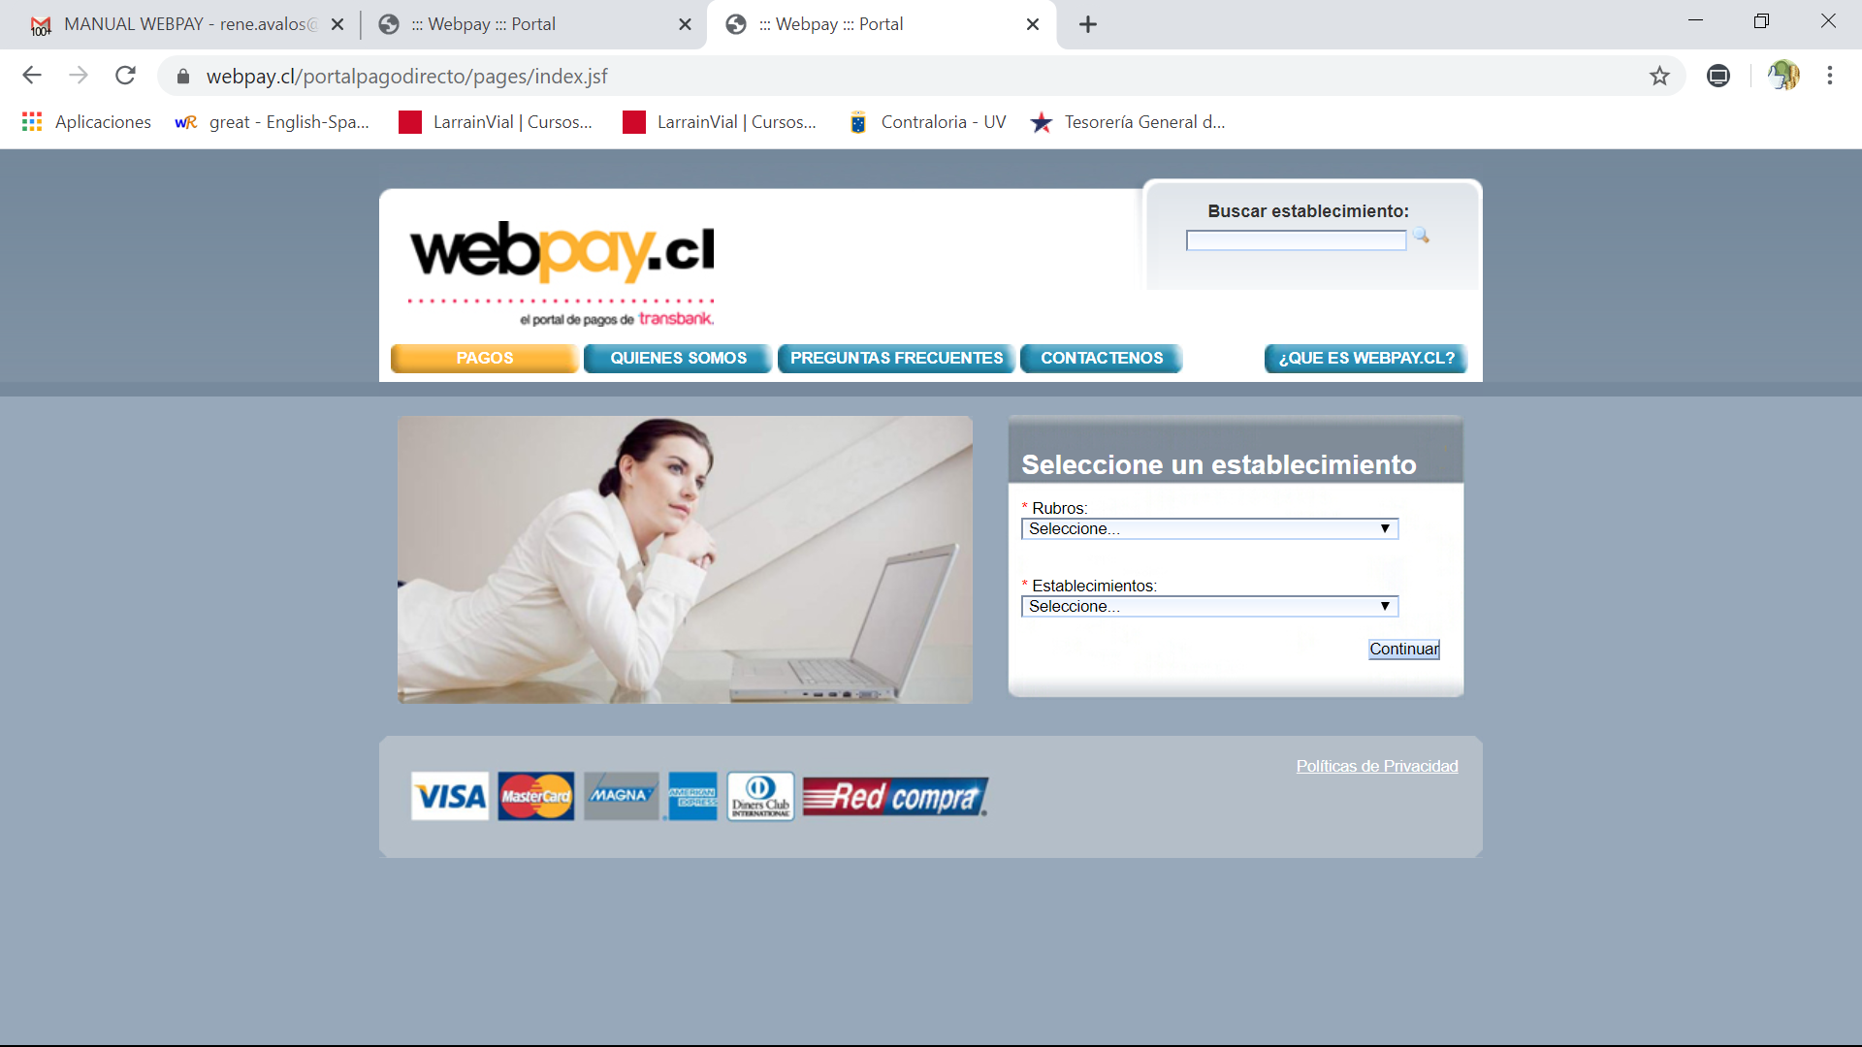

I.2.2. ingresar al sitio de la universidad para efectuar el pago, para lo cual hay dos formas
- Ingresando el nombre de la Universidad en el buscador del establecimiento, seleccionándolo posteriormente

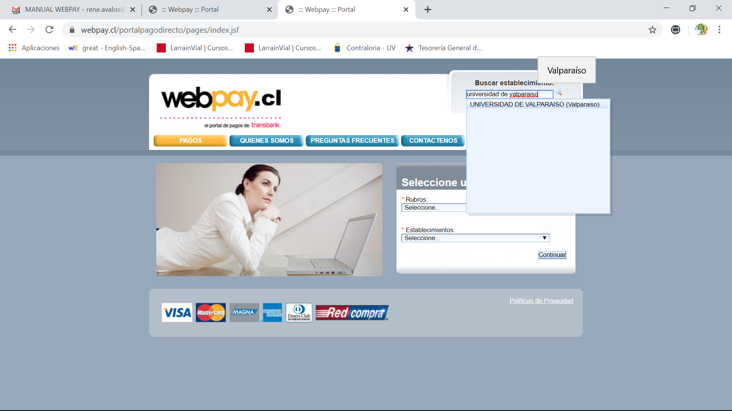

- Otra forma de ingresar es en selección de un establecimiento, seleccionar el rubro de UNIVERSIDADES

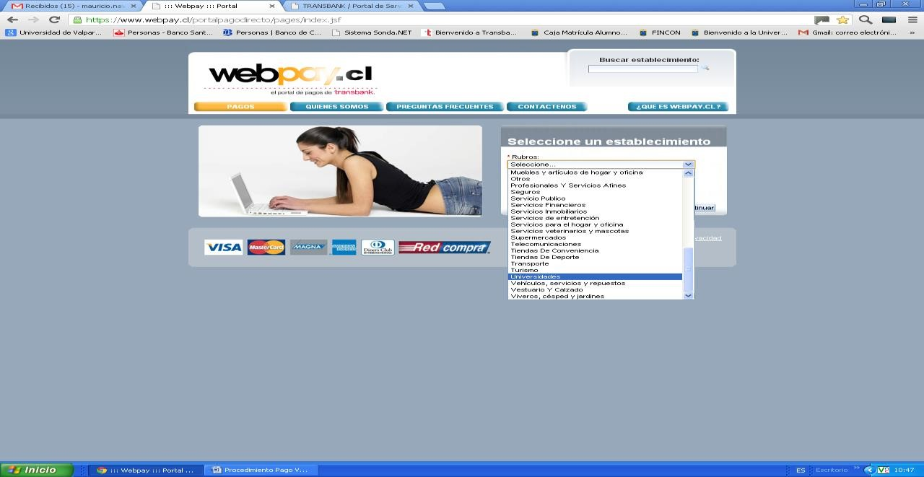
.

Luego deberá seleccionar en Establecimiento, Universidad de Valparaíso y continuar

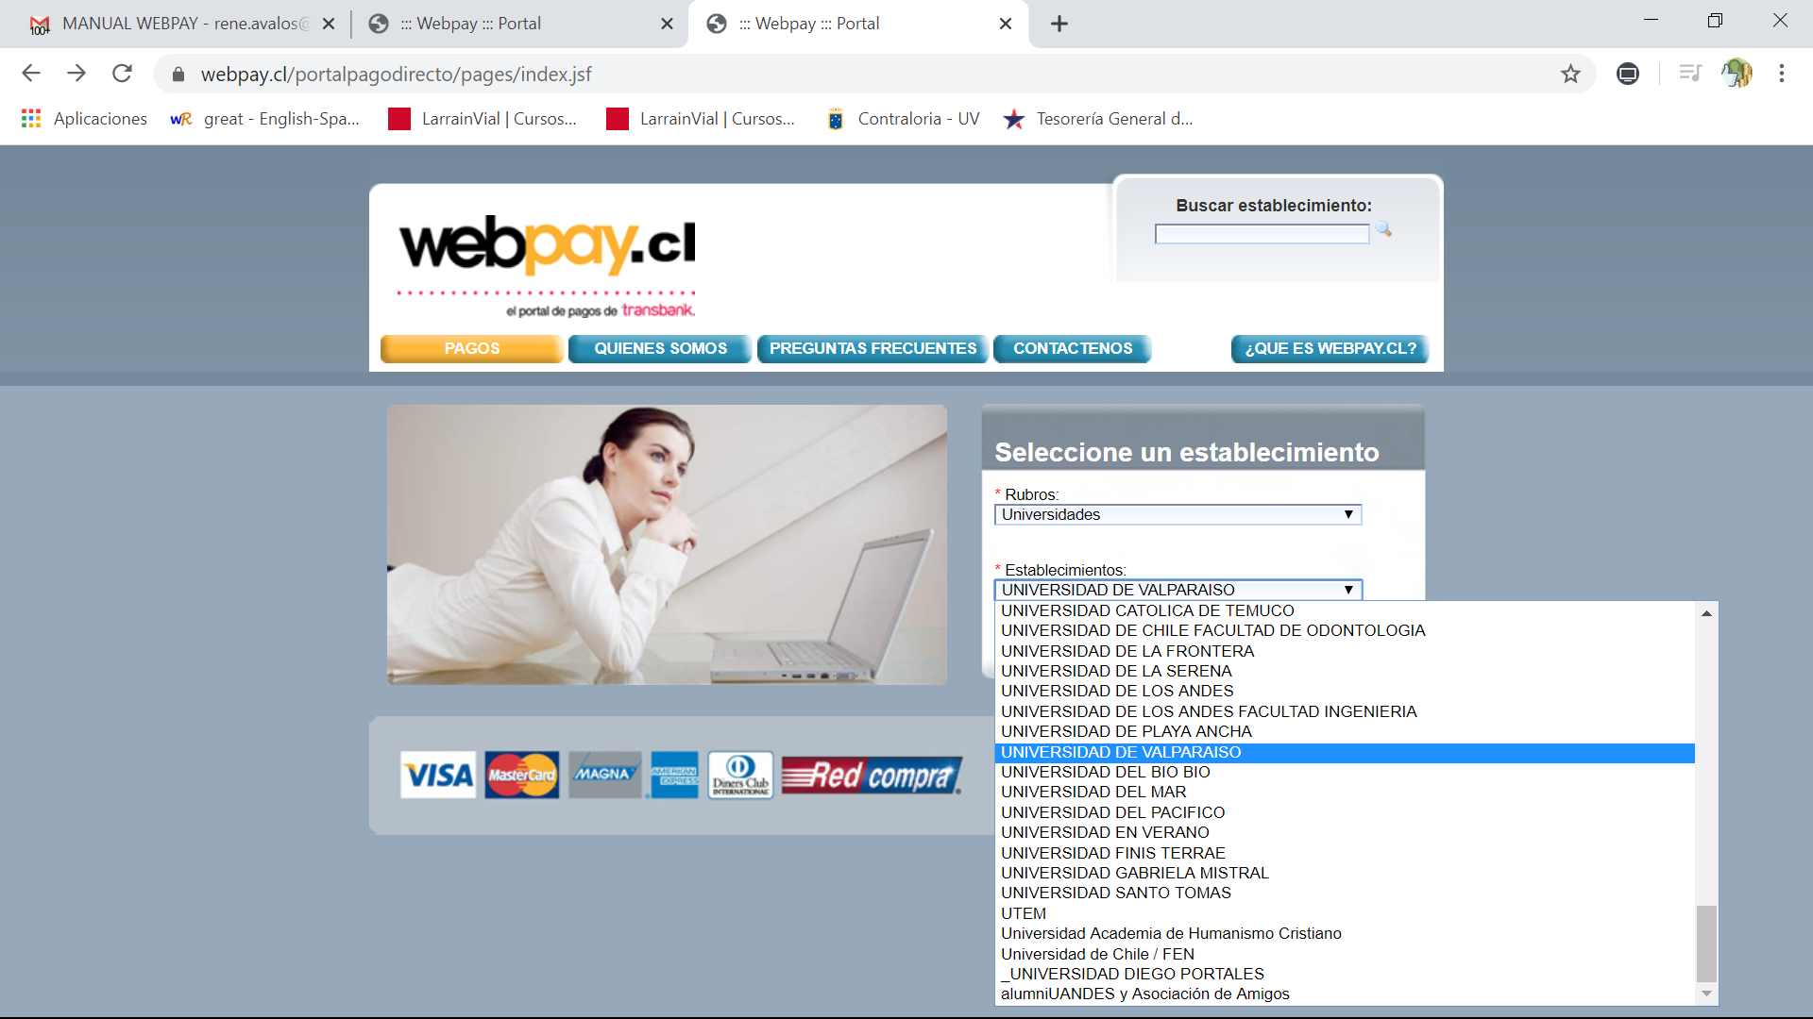
IENES SOMOS

- Ingresando a portal de la Universidad de Valparaíso, se despliegan los botones de pago con distintos conceptos.

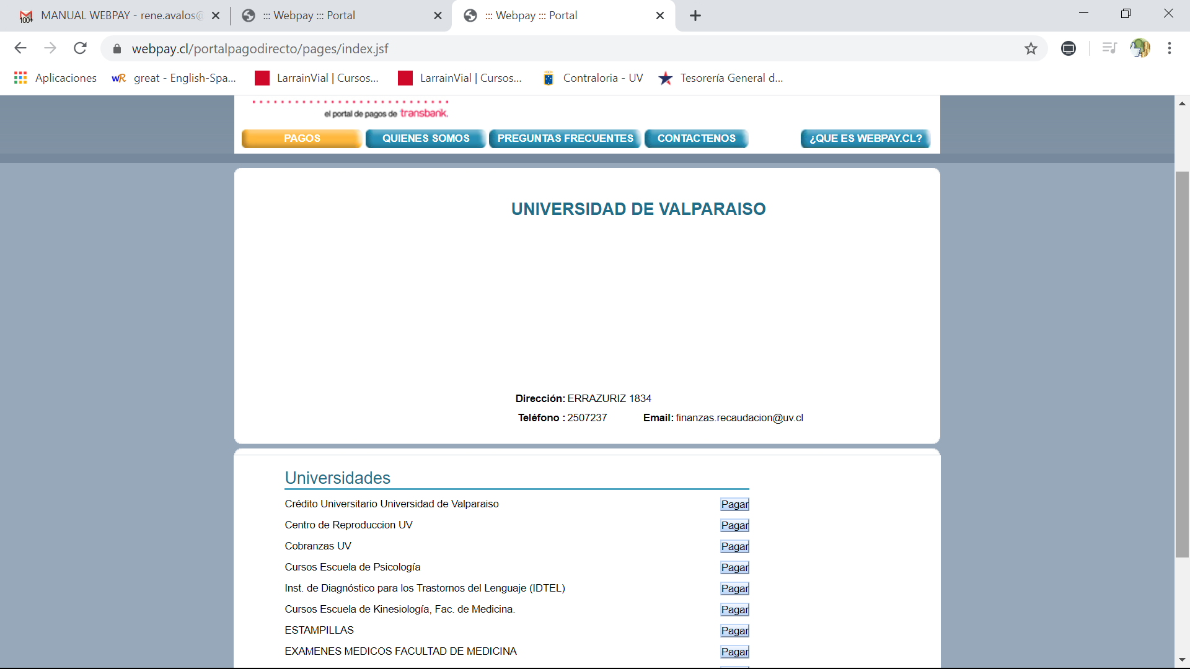

- Efectuar pago.
Una vez desplegado el portal de pagos, se debe seleccionar el botón con el concepto a pagar, deberá ingresar la información requerida, una vez completada se procede a Pagar con Webpay.
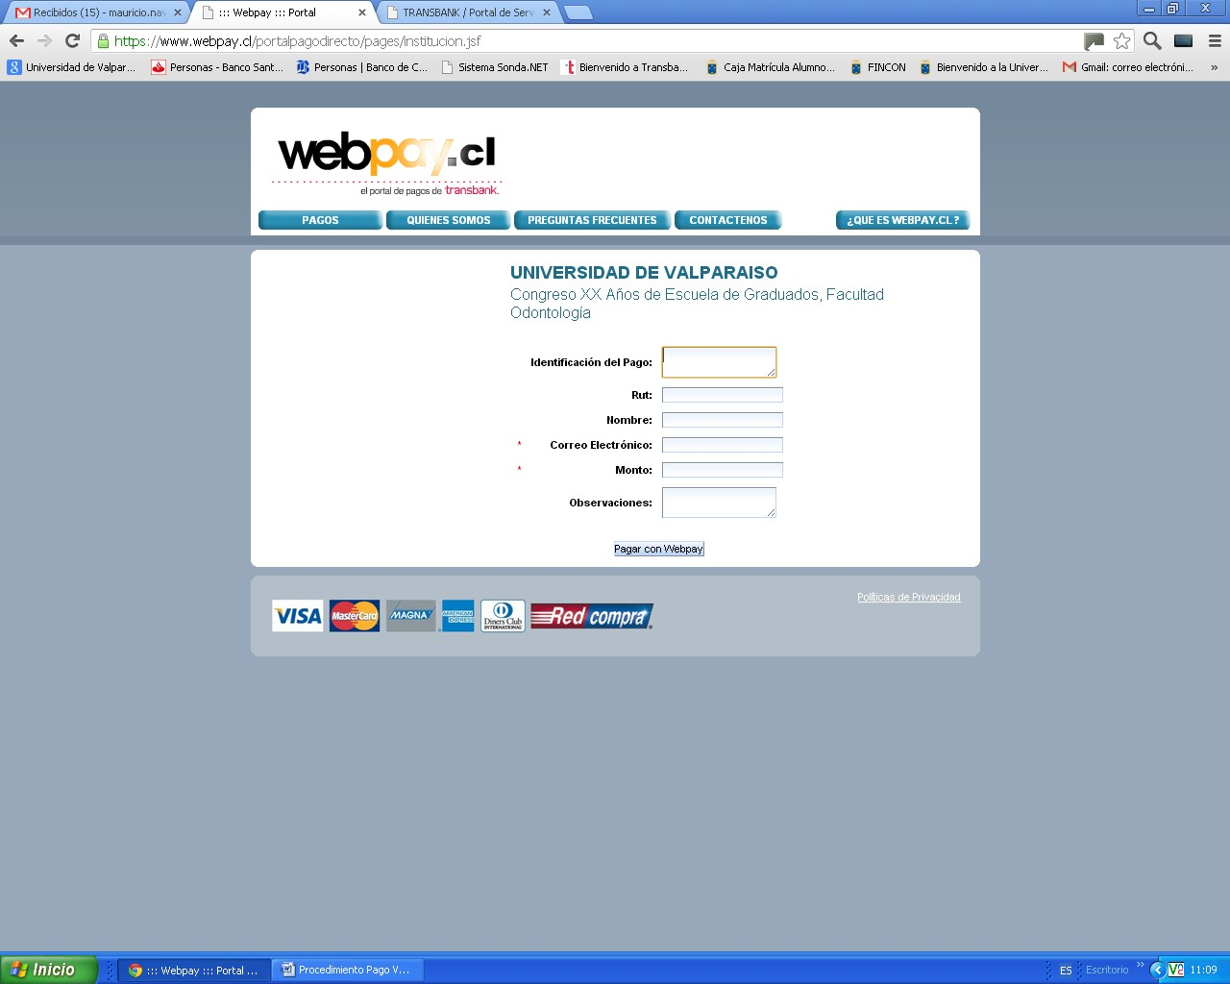

Dentro del portal pago seguro WebPay.cl, deberá elegir entre las dos opciones pagos con tarjeta Debito o Tarjeta Crédito.

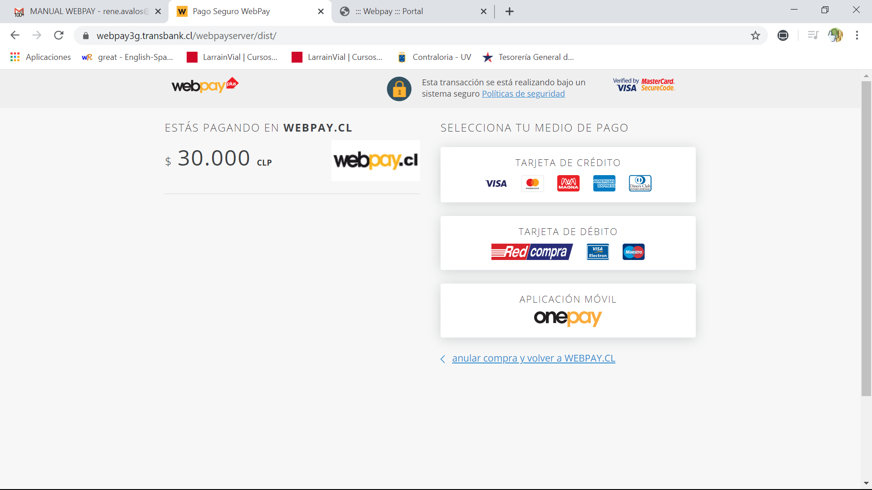

Toda transacción de pago, que efectúen hacia el Establecimiento (Universidad de Valparaíso), el portal genera un comprobante de pago al usuario, que es enviado al correo ingresado, como respaldo

